আমরা খুব সহজেই Google Meet-এর ভিডিয়ো কল রেকর্ড করতে পারি ।
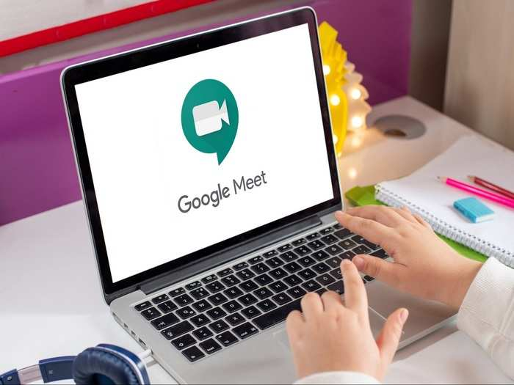

Record Google Meet Video Call: গুগল মিট আজকাল অনেকেই ব্যবহার করে থাকেন। কিন্তু এই মিটে ভিডিয়ো কল কী ভাবে রেকর্ড করতে হয়, তা অনেকেই জানেন না। সেই তাঁদের জন্যই রইল Google Meet রেকর্ড করার 6টি সহজ পদ্ধতি।

লকডাউনে বাংলাদেশের অধিকাংশ স্থান। আর এমনই এক পরিস্থিতিতে সরকারি থেকে বেসরকারি কর্মচারীরা ওয়ার্ক ফ্রম হোম করে চলেছেন। এই ওয়ার্ক ফ্রম হোমের অন্যতম গুরুত্বপূর্ণ বিষয় হল ভিডিয়ো মিটিং, যার জন্য এই মুহূর্তে বহু মানুষই Google Meet-এর শরণাপন্ন হয়েছে। Zoom-এর মতোই এই প্ল্যাটফর্মেও আপনি চাইলে ভিডিয়ো কল রেকর্ড করতে পারেন। আর তার জন্য সুবিধাও অনেক কিছু পেতে পারেন। অনলাইন ক্লাস রেকর্ড করে, পরে তা বার বার দেখা যাবে। এছাড়াও কোনও অফিসের প্রজেক্ট নিয়ে আলোচনা হলে, তা পরে যখন খুশি দেখে নেওয়া সম্ভব।
যদিও সবাই Google Meet ভিডিয়ো কল রেকর্ড করতে পারেন না। শুধুমাত্র কোম্পানির সঙ্গে যুক্ত অ্যাকাউন্ট থেকে লগ-ইন করেই Google Meet-এ কল রেকর্ড করা যায়। অথবা শিক্ষক-শিক্ষিকারা Google Meet Classroom-এর মাধ্যমে ভিডিয়ো কল রেকর্ড করতে পারেন। G-Suite এন্টারপ্রাইজ মেম্বারদেরকেই শুধুমাত্র কল রেকর্ড করার সুযোগ দেয় Google। যদিও খুব সম্প্রতি সকলের জন্য সীমিত সময়ের জন্য এই ফিচার নিয়ে এসেছিল মার্কিন কোম্পানিটি।
* Google Meet ওপেন করে যে কোনও মিটিং জয়েন করুন।
* ডান দিকে নীচে তিনটি ডট মেনু দেখতে পাবেন। সেখানে ক্লিক করুন।
* এখানে 'Reconding Meeting' অপশনের ক্লিক করুন।
* তার পরে 'Ask For Consent' পপ আপ মেসেজে ক্লিক করে 'Accept' অপশন সিলেক্ট করুন।
* রেকর্ডিং বন্ধ করতে আবার ডান দিকে নীচে একই মেনু সিলেক্ট করুন।
* এবার 'Stop Recording' সিলেক্ট করে পপ আপে উইন্ডোতে কনফার্ম করুন।
এই ভাবেই আপনি খুব সহজে Google Meet-এ যে কোনও ভিডিয়ো কল রেকর্ড করতে পারবেন। রেকর্ডিং শেষ হলেই Google Drive-এর 'Meeting Organizer' ফোল্ডারে আপনার রেকর্ড করা ভিডিয়ো পেয়ে যাবেন।
মাক্স পরুন, স্বাস্থ্যবিধি মেনে চলুন। সবাই ভালো থাকুন, সুস্থ থাকুন এবং নিরাপদে ঘরে থাকুন।

